基于结构教学的小学生空间想象能力的案例研究 ”
教研活动研究记录表

课题 | 表面涂色的正方体 | 时间 | 2019.10.10
年级 | 六年级 | 人员 | 宋冬兰
理论研究：
1通过复杂的涂色的正方体的表面，引导学生结合所学的正方体的知识来探究这其中着面不同的小整体的个数。
2通过直观观察和感受，初步发现三面、二面、一面涂色的正方体个数
3通过图表整理，数据的分析，从而让学生发现理论上的规律性数据的计算方法。
课堂实践：
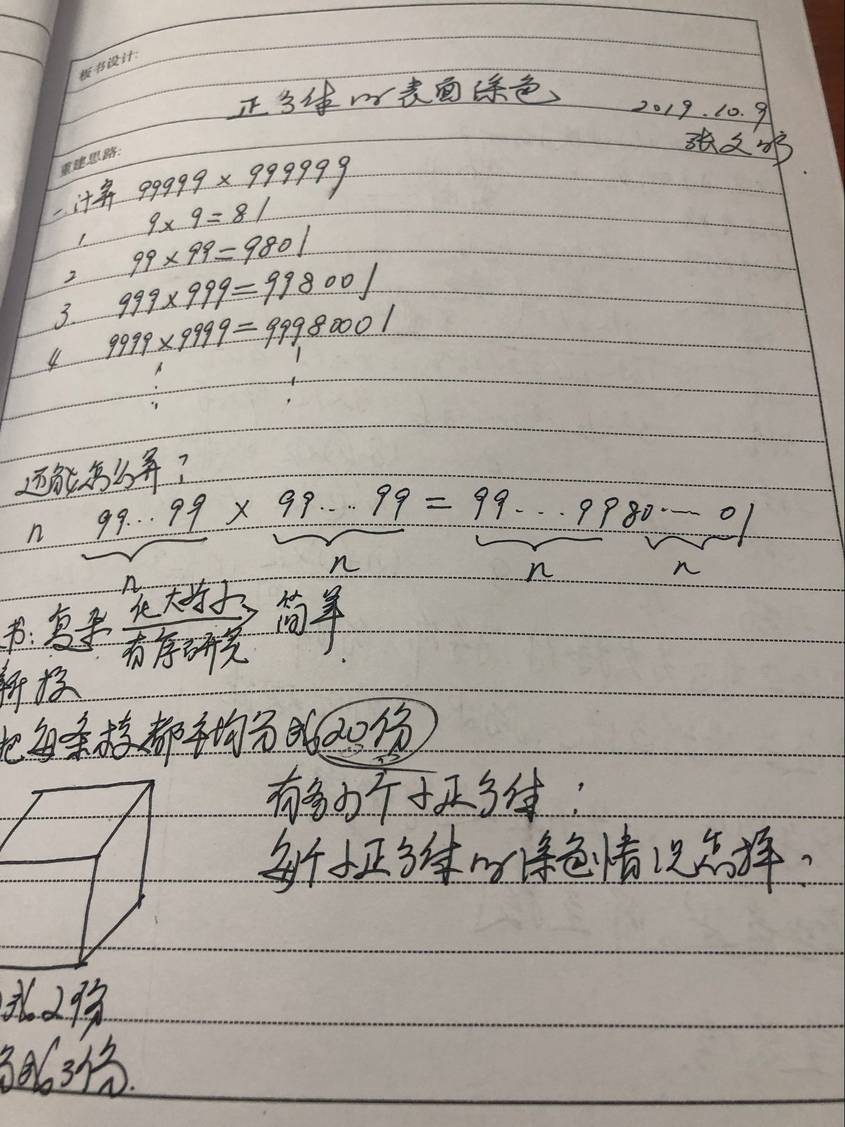

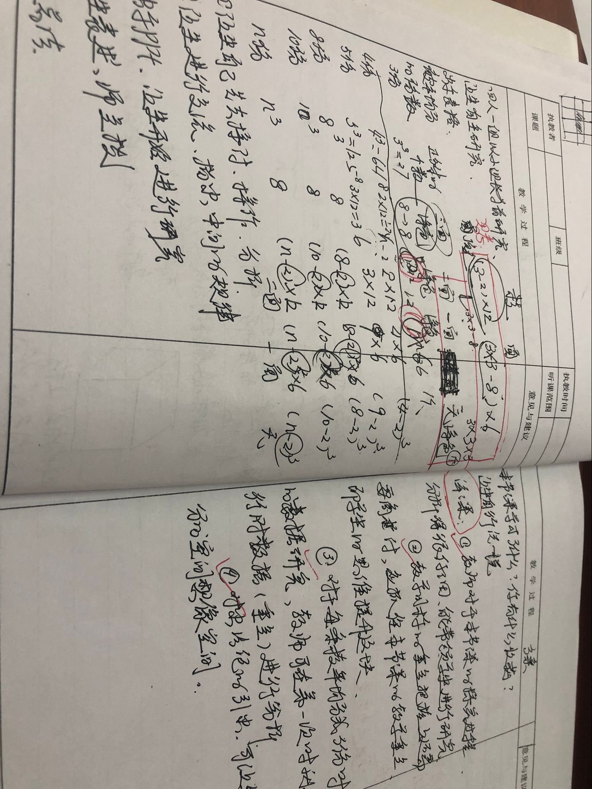

反思跟进：
1 如何让学生自己经历探索过程，能感受到这些涂色的小正方体的特点
2对于第一次把每条棱平均分成3份的数据研究，教师可牢牢抓住这个简单的分割对三面、二面、一面涂色进行分析研究
3注重小组合作，制作汇报表

